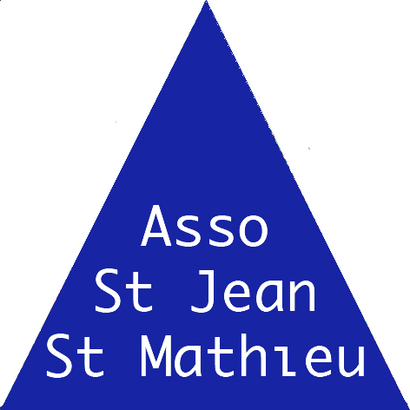

ASJSM  
Association de Défense  
des Habitants des Quartiers Saint-Jean et Saint-Mathieu

# Procès-verbal de l’assemblée générale ordinaire du 27 septembre 2019

Les adhérents à jour de leur cotisation ont été convoqués le 12 septembre à l’AGO du 27 septembre 2019 par messagerie pour ceux disposant d’une adresse mail ou par courrier pour les autres.

Sont présents ou représentés à l’Assemblée Générale : M. Mme Agnel Morand, M. Mme Ardisson, M. Ballario, M. Mme Barrault, M. Chambon, Mme Cheminant, M. Mme Cordella représentés par Mme Agnel, M. Mme Delasalle, M.Emile, M. Fiquet représenté par M. Le Roux, Mme Fournier, Mme Goffinet représentée par Mme Vercruysse, M. Mme Griseri/Cordella représentés par Mme Agnel, M. Mme Lietta/Isnard représentés par M. Le Roux, M. Le Gall représenté par M. Le Roux, M. Mme Le Roux, Mme Le Templier représentée par M. Le Roux, M. Mme Marcus, Mme Martin, M. Mme Meloncelli, Mme Meloncelli Scotto, M. Mme Operto représentés par M. Meloncelli, Mme Paulin Chauve, Mme Philipp représentée par M. Delasalle, M. Mme Regnaud représentés par M. Ardisson, M. Romani représenté par Mme Le Roux, M. Ruiz, M. Sonaglia, M. Thibault, Mme Vercruysse.

32 membres sont présents ou représentés.

Le Président Patrick Delasalle déclare ouverte l’Assemblée Générale de l’ASJSM à 18h40.

Il aborde ensuite chacun des points à l’ordre du jour en s’appuyant sur une présentation Powerpoint dont une copie est annexée au présent PV.

## Approbation du procès-verbal de l’AG du 30 avril 2019

Le procès-verbal de l’AGO du 30 avril a été diffusé à l’ensemble des membres. Le président le soumet au vote des adhérents. Le procès-verbal est approuvé à l’unanimité.

## Membres de l’Association (effectif, admissions, démissions, exclusions)

Au 1er septembre 2019, date de début du 2ème exercice de l’association, celle-ci compte 57 membres actifs représentant les principales voies des quartiers Saint-Jean et Saint-Mathieu. Il s’agit là d’un résultat satisfaisant pour une première année ; l’association a pu se prévaloir de cet effectif significatif pour faire entendre sa voix au sein de la commune et auprès des autorités locales.

Aucune démission de l’association n’est intervenue au cours de l’année 2018/2019.

Monsieur Guy Leroy, administrateur, a démissionné de ce poste.

## Présentation des comptes et du bilan de l’exercice écoulé (septembre 2018 à août 2019)

En l’absence de la trésorière Danielle Ballario, excusée, les comptes et le bilan de l’exercice écoulé sont présentés par le secrétaire Alain Le Roux.

Les produits de l’exercice 2018/2019, constitués des seules cotisations, se sont élevés à 1120,00 €.

Le total des charges est de 139,72 €.

Le résultat ressort donc à 920,28 €.

Au 31 août 2019, le solde du compte bancaire est de 1039,72 €.

Cette somme permet de constituer une provision pour des dépenses futures qui pourraient s’avérer nécessaires (frais d’huissier ou de justice, honoraires d’avocats, …).

## Approbation des comptes et quitus au trésorier

Le président soumet le compte de résultat et le bilan de l’exercice 2018/2019 aux votes de l’assemblée. Les comptes sont approuvés à l’unanimité et quitus est donné au trésorier.

## Présentation du budget (septembre 2019 à août 2020)

Le budget 2019/2020 prévoit un maintien du nombre de membres avec des produits de 1140 € et des dépenses de 230 €. Le résultat 2018/2019 et le résultat prévisionnel 2019/2020 cumulés devant permettre de faire face à des dépenses exceptionnelles non budgétées.

## Rapport d’activité 2018/2019

Le Président Patrick Delasalle présente le rapport d’activité de l’exercice. Les actions menées sont résumées dans le Powerpoint de présentation.

## Projets 2019/2020

Le plan d’actions pour le nouvel exercice 2019/2020 est présenté par le président :

1 Rester vigilant sur l’évènementiel,

2 L’ASJSM étant une association non partisane, adresser un courrier à toutes les têtes de liste des prochaines élections municipales pour recueillir les projets et engagements des candidats,

3 Faire pression sur les autorités de la ville pour l’amélioration et la sécurisation de la voirie,

4 Gestion des dépôts de déchets à améliorer,

5 Militer pour l’enfouissement des lignes,

6 Diffuser des informations pratiques (lutte contre les charançons, …)

7 Organiser une lutte coordonnée des habitants du quartier (démoustication, …)

8 Lutter contre les nuisances sonores de toutes natures (hélicoptères, …)

9 Faire vivre le blog (photos, anecdotes historiques, …)

## Vote du montant de la cotisation 2019/2020

Le Conseil d’Administration de l’ASJSM propose de maintenir le montant de la cotisation annuelle à 20 €.

La proposition est adoptée à l’unanimité.

## Vote d’une modification des statuts pour étendre de 6 à 8 le nombre maximum d’administrateurs

Le président propose une modification des statuts pour élargir de 6 à 8 membres la composition du Conseil d’Administration de l’association.

Mise aux voix, cette proposition est adoptée à l’unanimité.

## Élection de 3 administrateurs en remplacement des administrateurs démissionnaires et sortants et de 2 nouveaux administrateurs

Selon les statuts de l’ASJSM adoptés lors de son Assemblée Générale constitutive du 6 septembre 2018, les administrateurs sont élus pour deux ans et donc renouvelés par moitié chaque année. Pour cette première année, outre la démission de Monsieur Guy Leroy, deux administrateurs sont sortants, selon un tirage au sort électronique effectué en amont de l’AG : il s’agit de Madame Sophie Fournier et de Monsieur Alain Le Roux.

Madame Sophie Fournier se représente,

Monsieur Alain Le Roux se représente,

Madame Denise Morelli est candidate,

Monsieur Jacques Chambon est candidat,

Monsieur Christian Ruiz est candidat.

Les candidatures de ces cinq membres sont successivement mises au vote de l’assemblée. Tous sont élus à l’unanimité.

Le président remercie et félicite les nouveaux administrateurs.

L’ordre du jour étant épuisé, Patrick Delasalle remercie les participants et clôt l’Assemblée Générale à 20h.

Le secrétaire, Le président,

 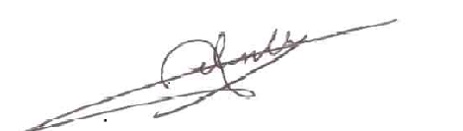

Alain Le Roux Patrick Delasalle